A/61/INF/4
оригинал: английский
дата: 15 сентября 2020 г.

Ассамблеи государств – членов ВОИС
Шестьдесят первая серия заседаний
Женева, 21 – 25 сентября 2020 г.
Положение дел с уплатой взносов по состоянию на 31 августа 2020 г.
Информационный документ подготовлен Секретариатом
- В настоящем документе содержится обновленная информация, содержащаяся в документе «Положение дел с уплатой взносов по состоянию на 30 июня 2020 г.» (документ WO/PBC/31/9).

задолженность по уплате взносов по состоянию на 31 августа 2020 г.

Задолженность по уплате ежегодных взносов

(за исключением суммы задолженности наименее развитых стран за годы, предшествующие 1990 г., зачисленной на специальный (замороженный) счет)
- В приводимой ниже таблице показана задолженность по уплате взносов по состоянию на 31 августа 2020 г. в рамках унитарной системы взносов, которая применяется с 1 января 1994 г., и в рамках ранее применявшихся систем взносов в бюджеты шести Союзов, финансируемых за счет взносов (Парижский, Бернский, МПК, Ниццкий, Локарнский, Венский), и в бюджет Всемирной организации интеллектуальной собственности (ВОИС) (для государств – членов ВОИС, не являющихся членами какого-либо из Союзов), за исключением задолженности по взносам наименее развитых стран (НРС) за годы, предшествующие 1990 г., которая отнесена на специальный (замороженный) счет и не включена в эту таблицу, однако показана в таблице, приведенной в пункте 5 ниже.

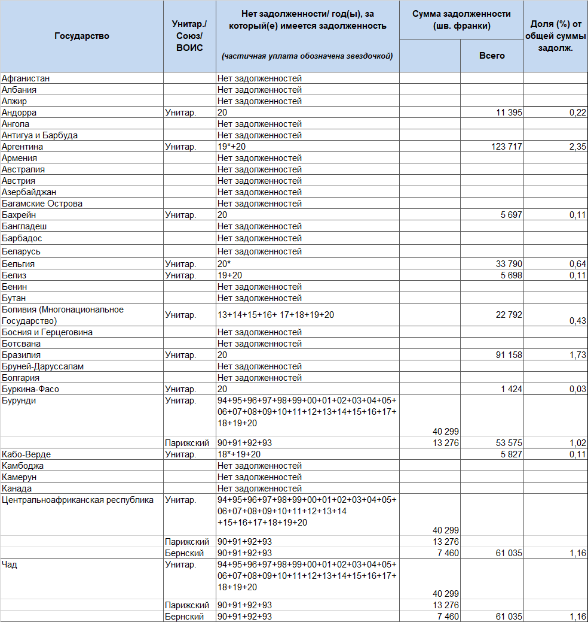

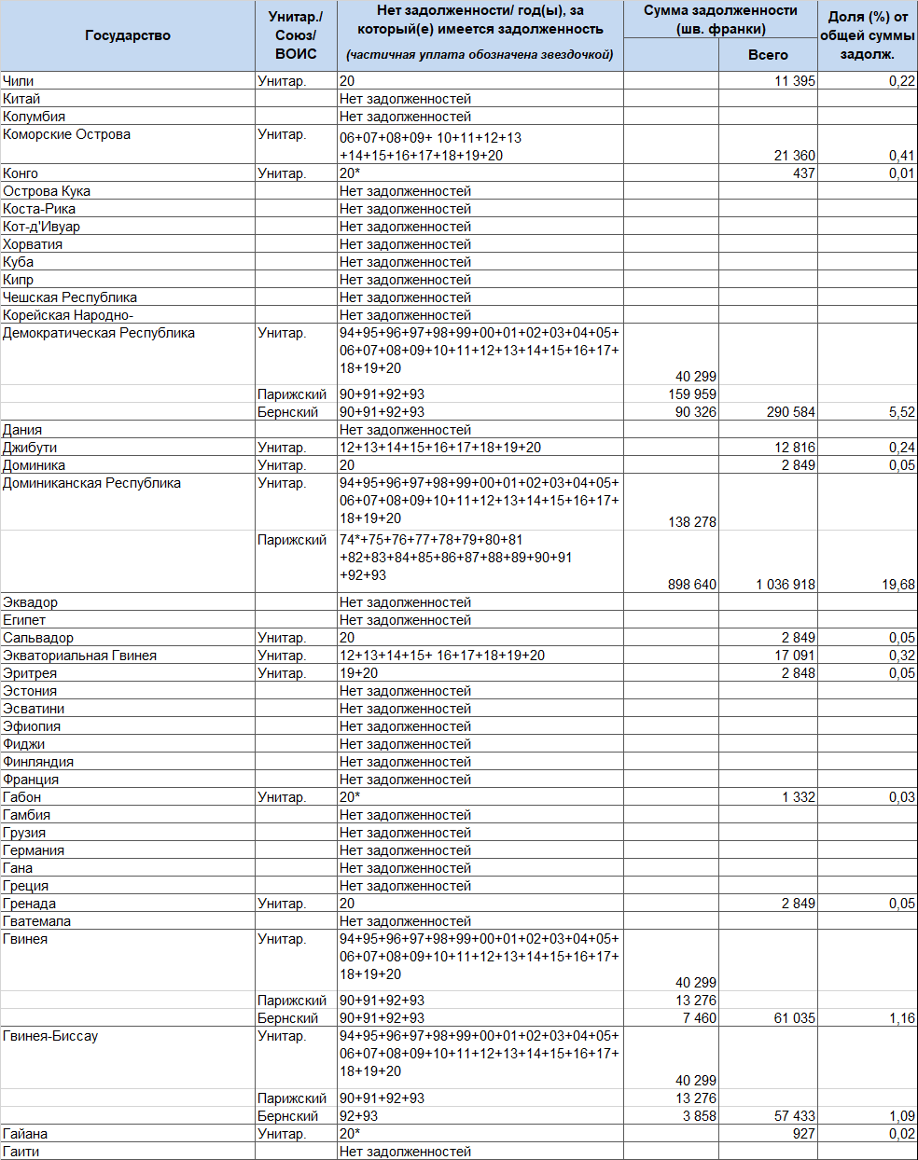
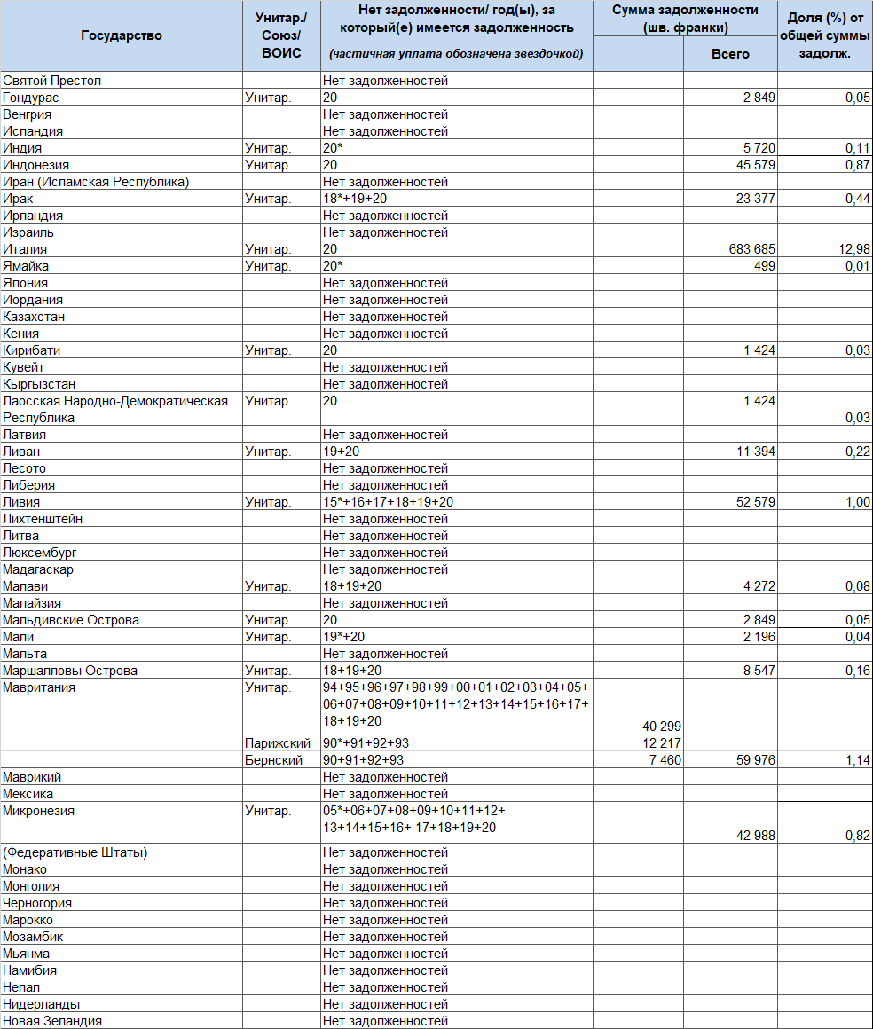
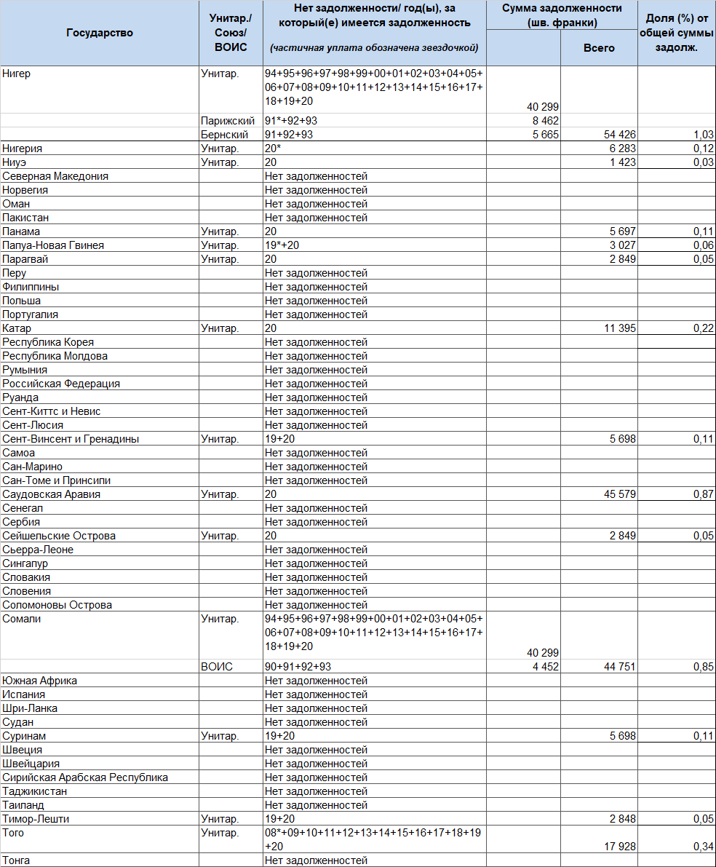
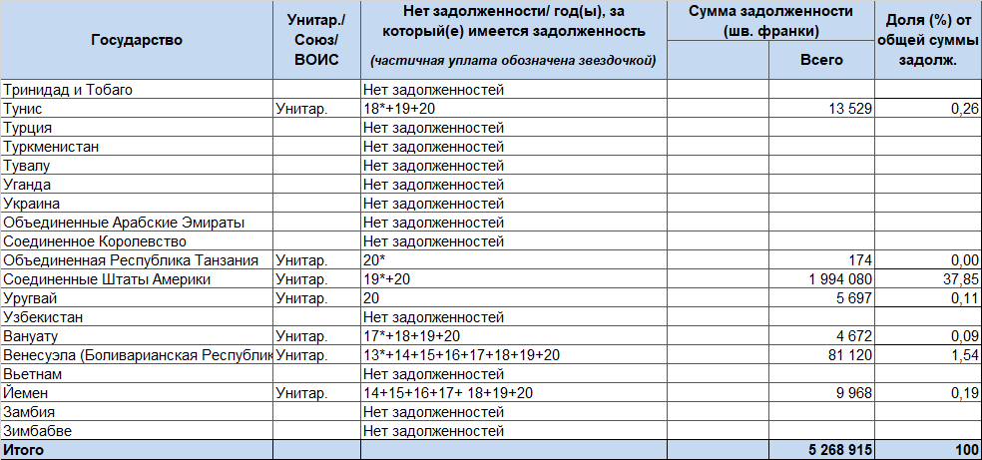

Общая сумма задолженности (за исключением задолженности НРС за годы, предшествующие 1990 г, зачисленной на специальный (замороженный) счет)

Комментарии
- Общая сумма просроченных взносов по состоянию на 31 августа 2020 г. составила порядка 5,26 млн. шв. франков, из которых 3,98 млн шв. франков относятся к унитарной системе взносов, в то время как 1,27 млн шв. франков относятся к взносам до 1994 г. в бюджет Союзов, финансируемых за счет взносов, и ВОИС. Общая сумма задолженности в размере 5,26 млн шв. франков (показанная в таблице выше) соответствует 30 процентам всей суммы начисленных взносов к уплате за 2020 г., которая составила 17,4 млн шв. франков.
- Информация обо всех платежах, которые поступят в Международное бюро в период с 1 по 21 сентября 2020 г., будет доведена до сведения Ассамблей после рассмотрения настоящего документа.

Задолженность по уплате ежегодных взносов наименее развитых стран за годы, предшествующие 1990 г., зачисленная на специальный (замороженный) счет
- Следует напомнить, что в соответствии с решением, принятым на очередных сессиях 1991 г. Конференцией ВОИС и Ассамблеями Парижского и Бернского союзов, сумма задолженности по взносам всех наименее развитых стран (НРС) за годы, предшествующие 1990 г., зачислена на специальный счет и заморожена по состоянию на 31 декабря 1989 г. (документы АВ/XXII/20 и АВ/XXII/22, пункт 127). Сумма данной задолженности по взносам в бюджеты Парижского и Бернского союзов и ВОИС по состоянию на 31 августа 2020 г. показана в приводимой ниже таблице. Информация обо всех платежах, которые поступят в Международное бюро в период с 1 по 21 сентября 2020 г., будет доведена до сведения Ассамблей после рассмотрения настоящего документа.
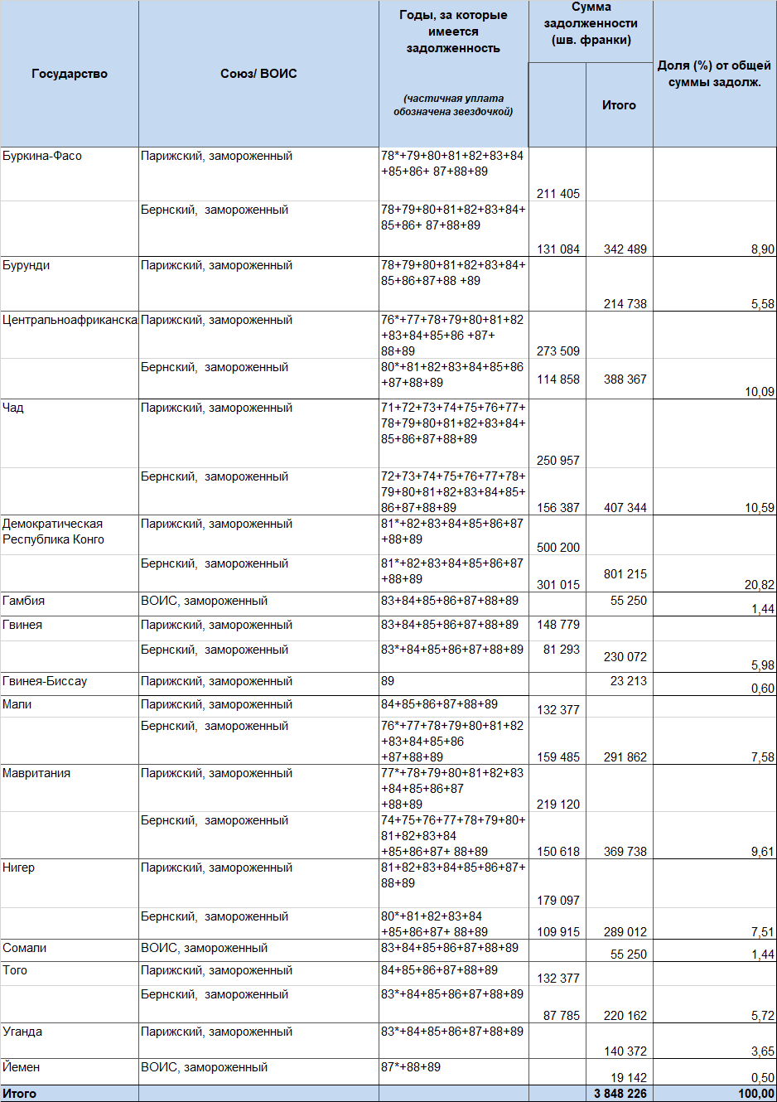

Общая сумма задолженности за годы, предшествующие 1990 г., зачисленная на специальный (замороженный) счет

Суммы, подлежащие выплате в фонды оборотных средств
- В приводимой ниже таблице показаны суммы, подлежащие выплате государствами по состоянию на 31 августа 2020 г. в фонды оборотных средств, учрежденные, в частности, двумя Союзами, финансируемыми за счет взносов (Парижским и Бернским). Информация обо всех платежах, которые поступят в Международное бюро в период с 1 по 21 сентября 2020 г., будет доведена до сведения Ассамблей после рассмотрения настоящего документа.
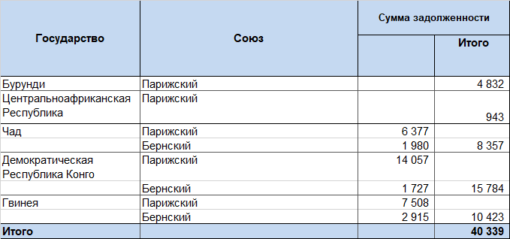

Общая сумма, подлежащая выплате в фонды оборотных средств

Динамика задолженности по взносам и платежам в фонды оборотных средств за последние десять лет
- Со времени введения в 1994 г. унитарной системы взносов и принятия новых более справедливых в отношении развивающихся стран классов взносов задолженность по взносам существенно сократилась.
- В приводимой ниже таблице показаны суммы задолженности по взносам (включая «замороженную» задолженность НРС) и платежам в фонды оборотных средств (ФОС) за период с 2010 г.
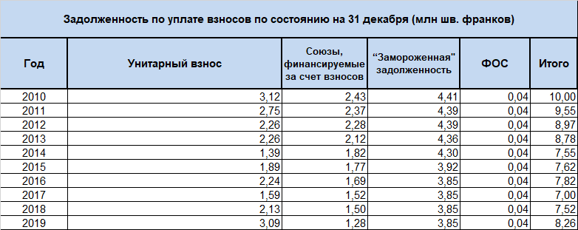
[Конец документа]

